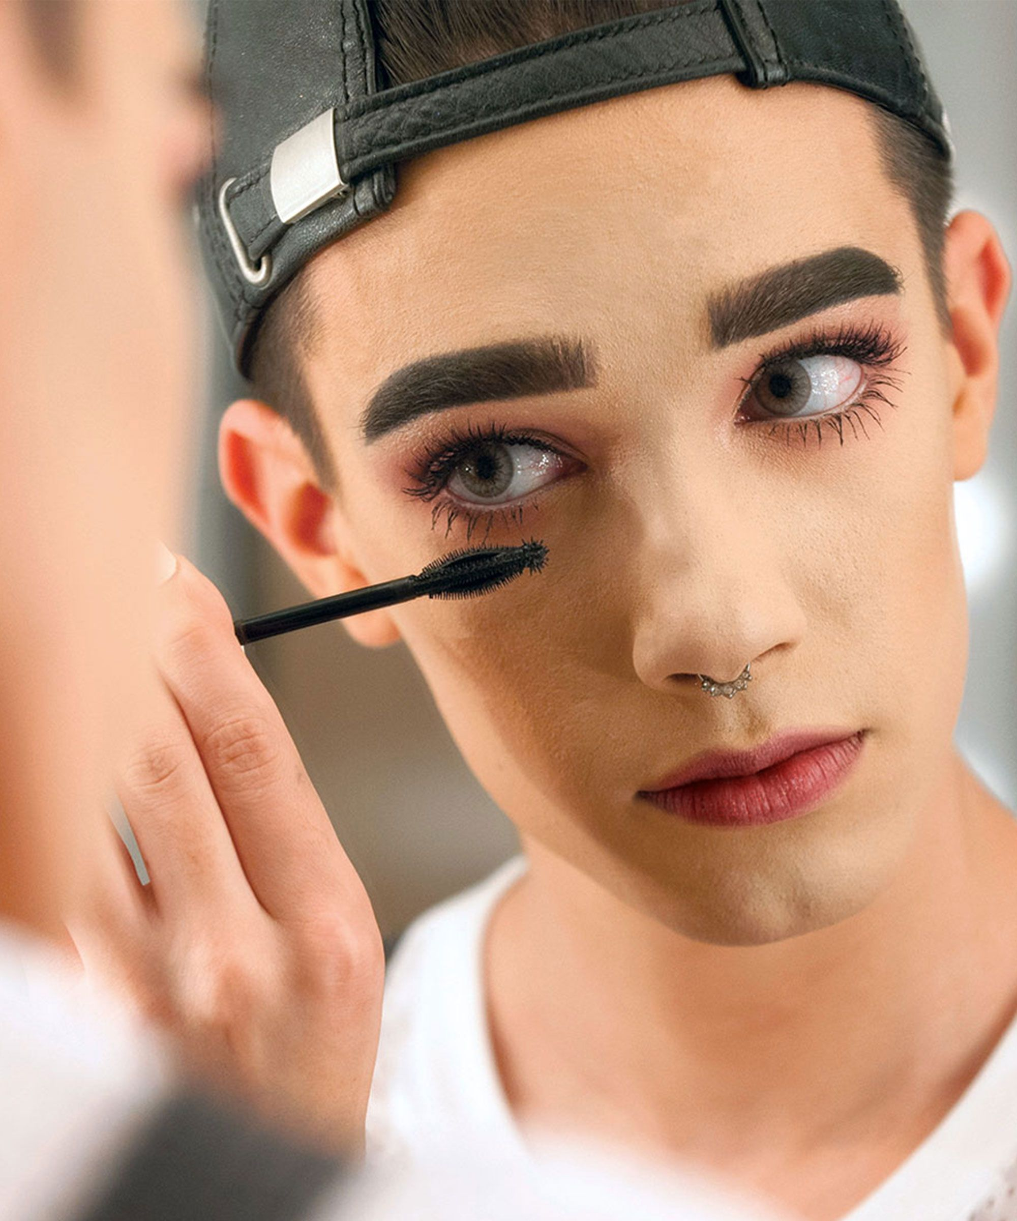
make-up

opbrengen

inhoud

pagina 1 -voorpagina-
pagina 2 -inhoud-
pagina 3 -inleiding-
pagina 4 - gereinigde huid
pagina 5 -foundation
pagina 6 - concealer
pagina 7 - foundation, concealer en met poeder
pagina 8 - rouge er bij
pagina 9 - oogschaduw en eyeliner erbij
pagina 10 - mascara en wenkbrauwen er bij
pagina 11 - lippenstift en lip liner er bij
pagina 12 - resultaat

inleiding

Mijn make-up opdracht heb ik gekregen van Mevrouw Goedhart. Mijn model was kyra lensen, ik heb haar opgemaakt en gereinigd, daarna heb ik foto’s gemaakt om bij deze make-up opdracht te maken. Ik vond het zelf super leuk om het te doen en me opdracht te maken. Heb veel gezelligheid gehad die drie weken dacht ik dat het was, eerst was ik de model voor kelly en kathy. Daarna was het mijn beurt om te doen, ik vond het zelf mijn eerste keer opmaken super goed gelukt en ben er super blij mee. Mevrouw Goedhart heeft alles ook goed uitgelegd hoe je iets moet doen en met wat je moet beginnen, zelf als ze zwanger is.

;
;
;

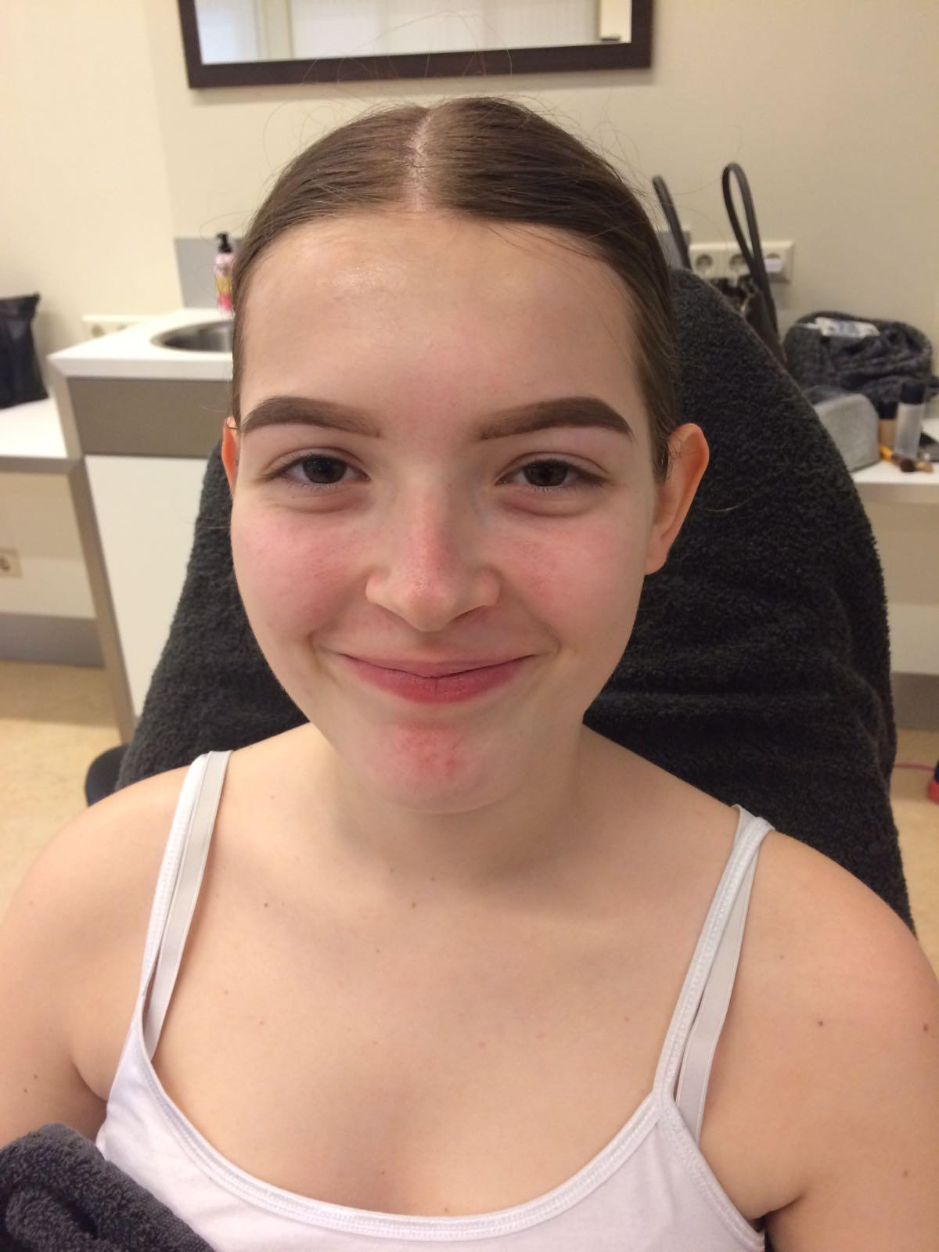

Ik heb de gezicht eerst gereinigd, de gezichtsreiniging gedaan het moet zo:
- Eerst met eye makeup remover de mascara van haar ogen weggehaald.
- Daarna met milk, de gezicht gereinigd. 5 pompjes milk, de milk op de decolleté gestempeld en dan op de gezicht.
- Daarna met een warme kompres doekje de decolleté en de gezicht schoonmaken.
- Na dat moet je met natte sponsjes de restjes weghalen.
- Met lotion de gezicht opfrissen.
- Tot slot een dagcrème aanbrengen.

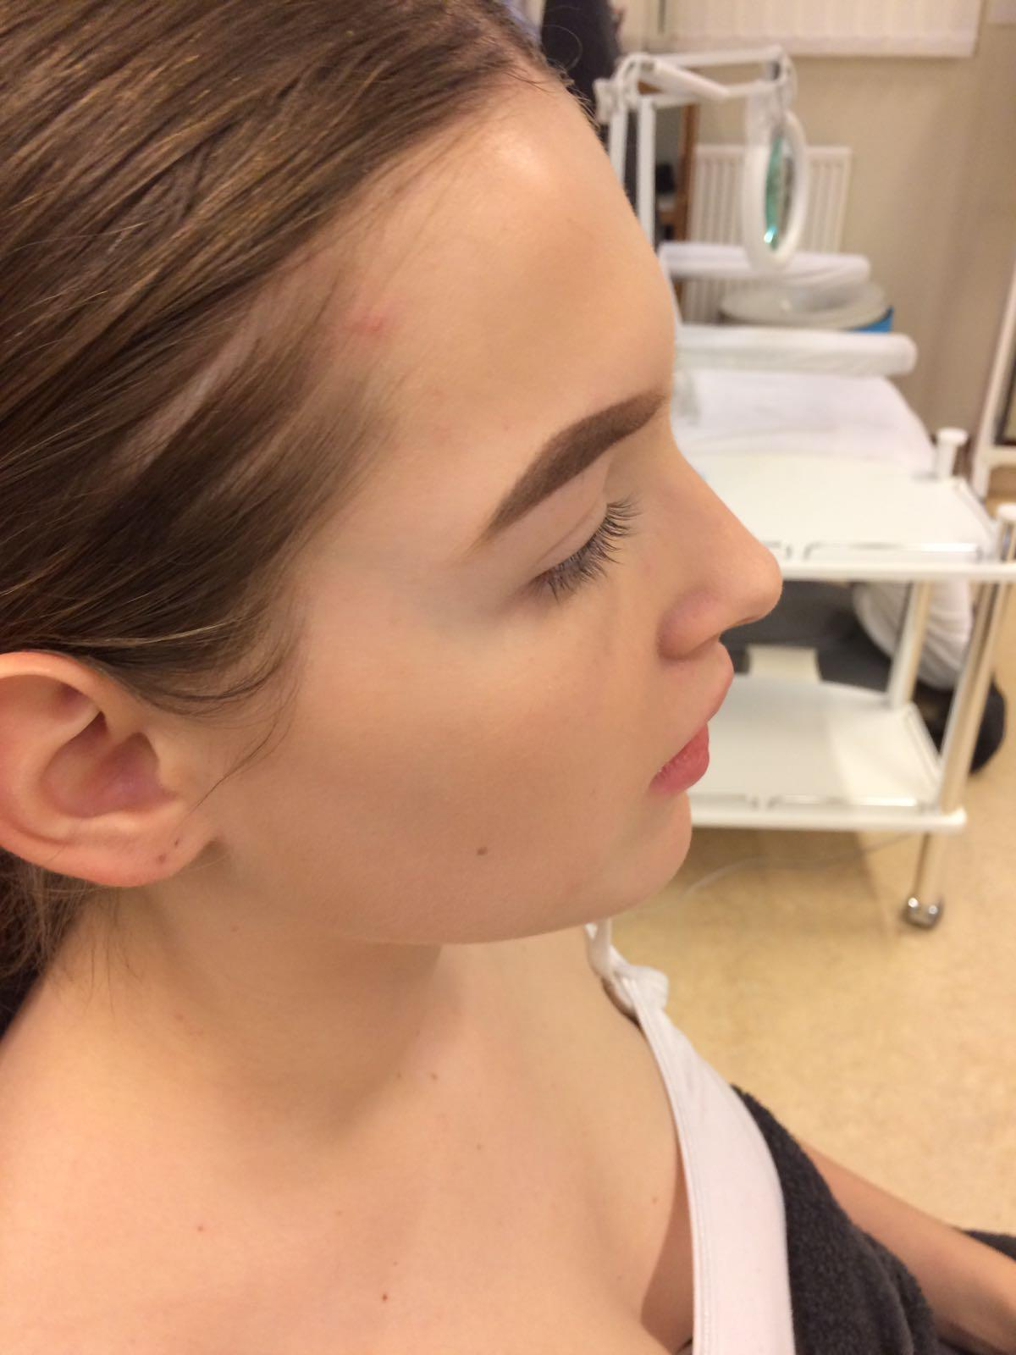
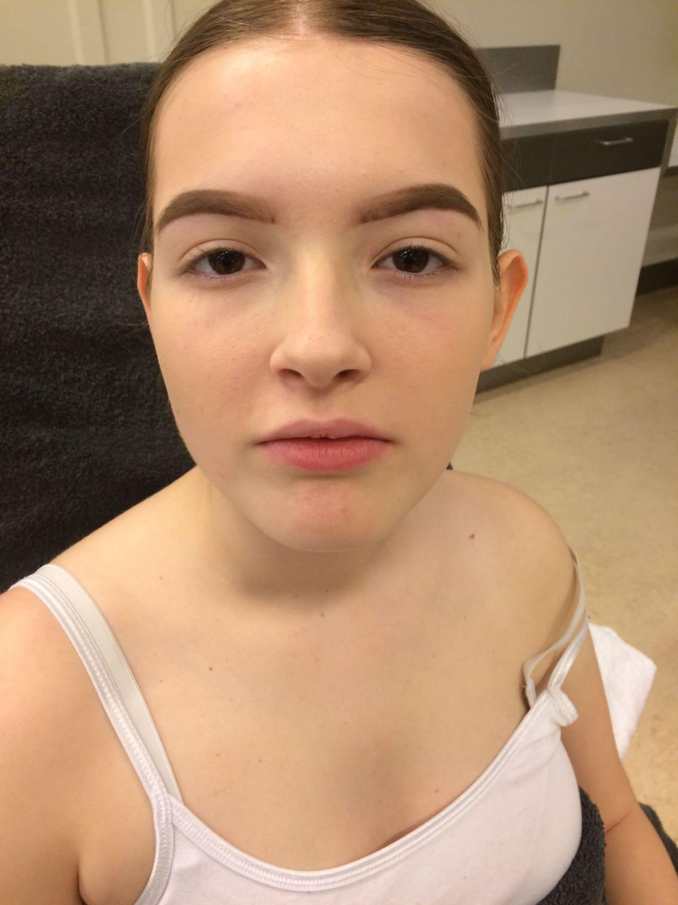
Ik heb de foundation van kyra gebruikt mijn model, ze had een foundation van M.A.C. Dat is een merk, dat heel populair is.

Ik heb de foundation en concealer op gedaan na de reiniging. Vervolgens moet je het zo doen:
- Eerst moet je een beetje foundation op je linker/rechter arm.
- Daarna moet je met een natte gemaakte spons de foundation aanbrengen van de neus naar de oor toe, je moet de oor ook foundation doen en de hals voor een goede overloop.
- Zo moet je doorgaan tot de hele gezicht is bedekt met foundation.

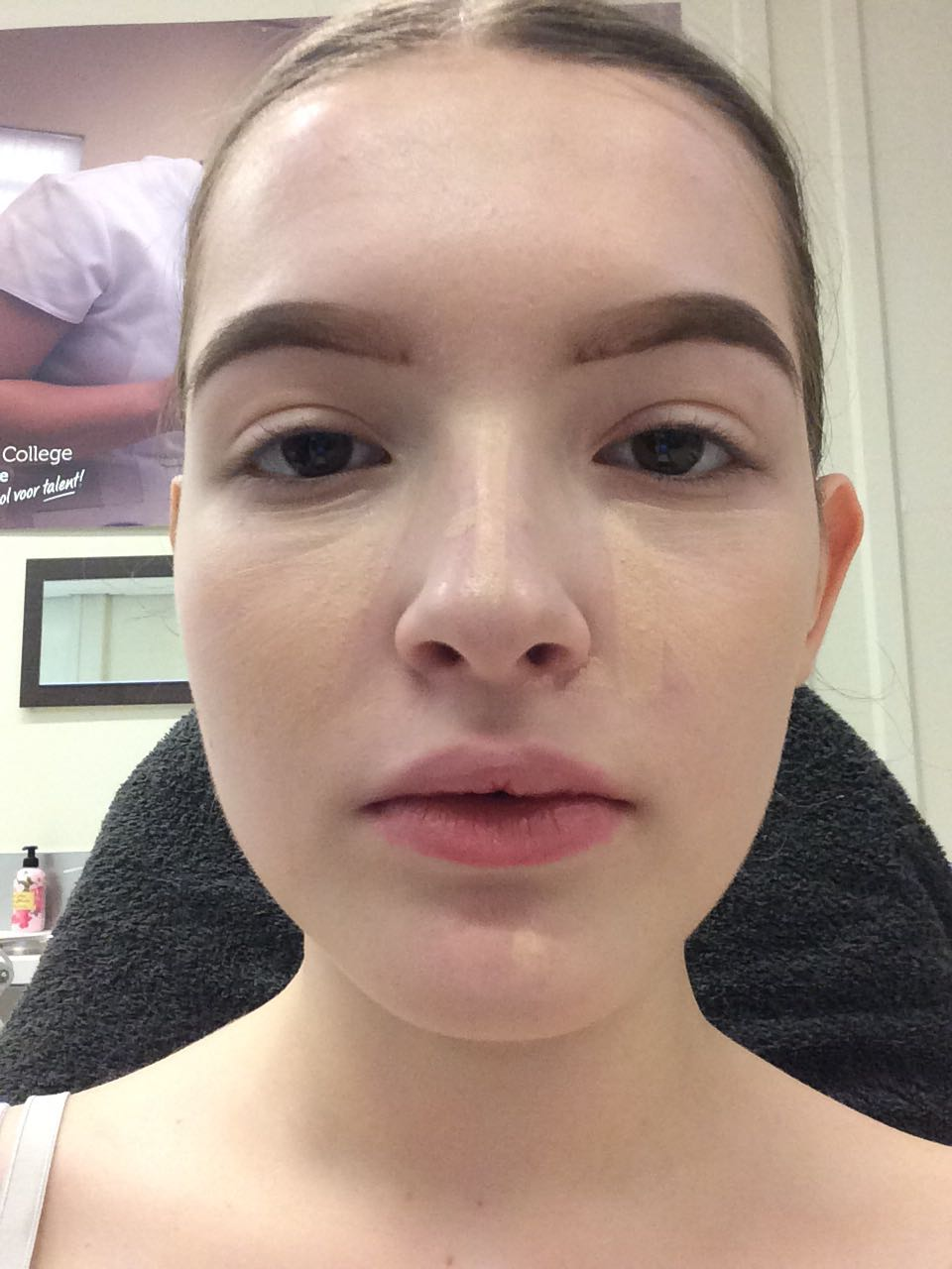

Ik heb kyra me model haar kiko concealer gebruikt, kiko is ook een merk make-up.
Daarna moest ik concealer doen, concealer verbergt de littekens of andere dingen op de huid:
- je doet de concealer met een kwast.
- je maakt een driehoek onder de ogen.
- blend je het uit.
( dat moet want anders zie je een grote vlek)
- daarna ga je het op plekjes of wondjes doen als het nog te zien is.
- dan doe je het zelf de alweer blenden.

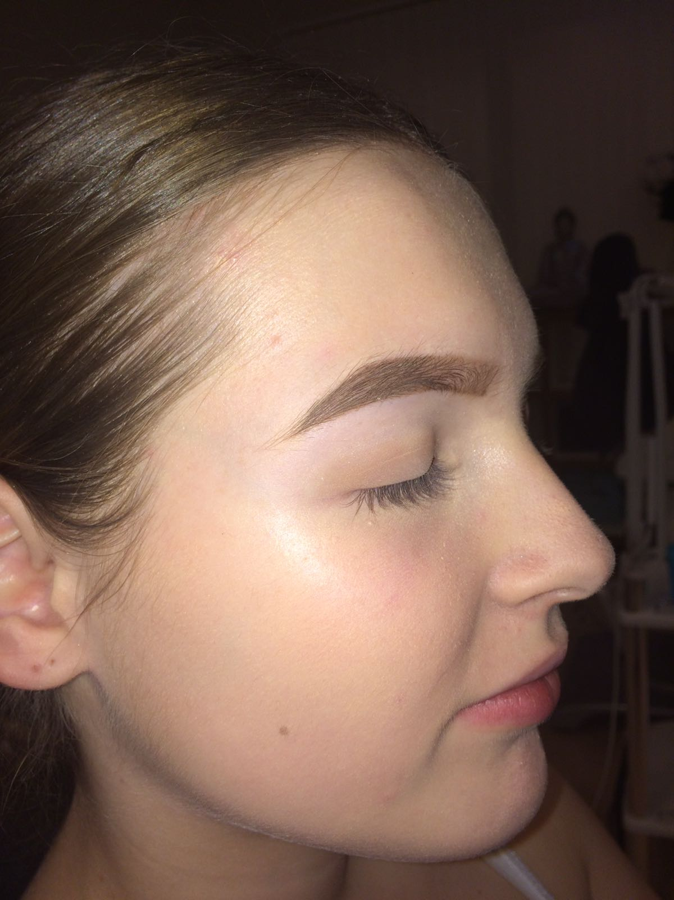

Ik had de poeder van school gebruikt, ik weet eigenlijk niet wat de merk is van de school make-up.
Nadat ik de foundation en concealer heb gedaan moest ik poeder op doen, de poeder maakt de huid matt. De huid glimt door dat niet:
- Je moet eerst de poeder op een grote make-up kwast doen.
- Als je het dan op de huid gaat aanbrengen blaas je wat restjes weg van de kwast.
- Dan moet je het van de neus (de midden) naar de oor toe, dat moet op de hele gezicht.
- Als het teveel is maak je de kwast schoon en veeg je het weg.

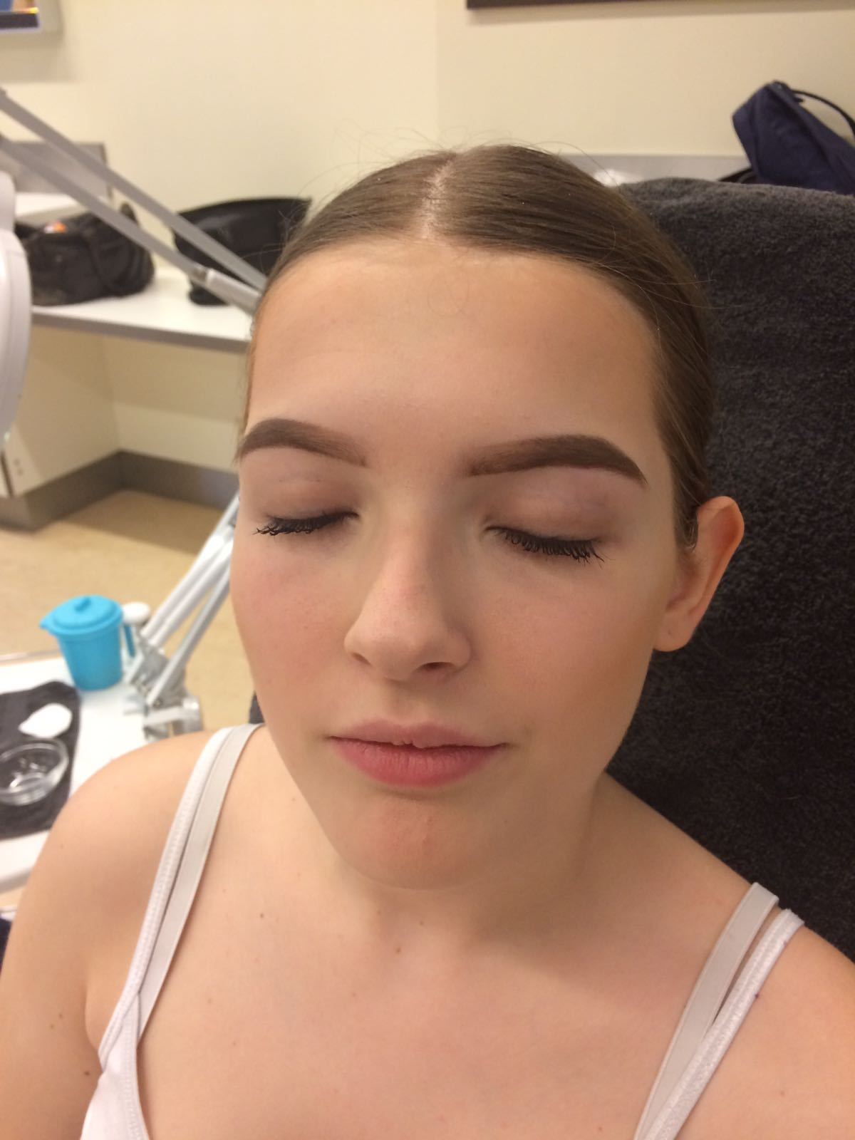

Na de foundation, concealer en de poeder moet je rouge doen. Kyra me model wou een donkere kleur en daarom is de rouge donker en niet roze. De rouge is van haar zelf, het is een hele kit de naam was revolution. revolution is ook een make-up merk:
- De rouge is van poeder dus met je met een rouge kwast een beetje op doen.
- Daarna ga je weer op de kwast blazen.
- Dan moet je een kleine streep trekken, het moet bij de wang naar de mond zijn. Het ligt een beetje aan hoe je wang is gebouwd.
- Daarna moet je het uitblenden, anders wordt het een beetje te donker.

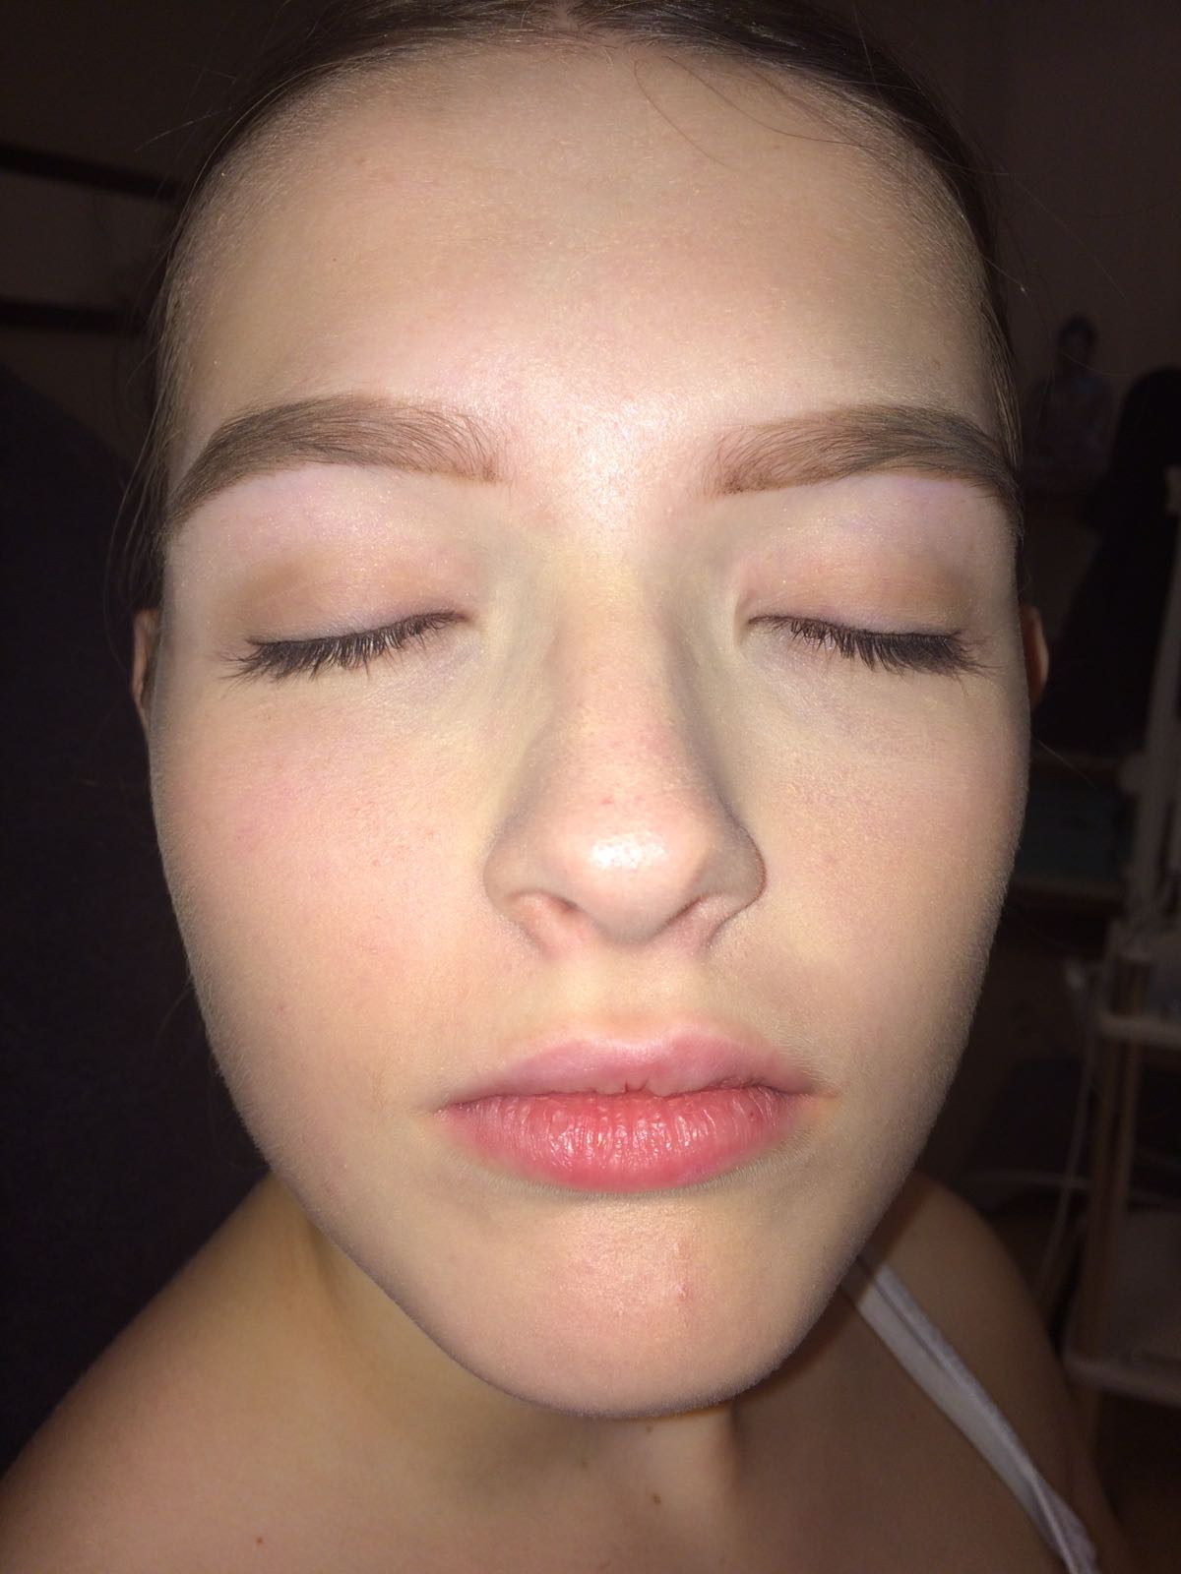
De oogschaduws zijn van school, ik weet niet de merk of hoe de kleur heet. De oogpotlood is van mij het merk is maxmore, dat is ook een make-up merk.

Na de foundation, concealer, poeder en rouge. dan komt de oogschaduw (2 kleuren) en oogpotlood:
- Eerst moet je met de lichte kleur die je gebruikt eerste op de ooglid doen en er boven (niet over de wenkbrauwen er onder).
- Daarna moet je met de donkere kleur op de ooglid doen.
- Op het eindstukje van de ooglid doe je het wat donkerder dan in de begin en midden.
- Daarna ga je met de oogpotlood een dunne lijn aanbrengen, ook op de wimpers want anders zie je nog plekken zonder oogpotlood.

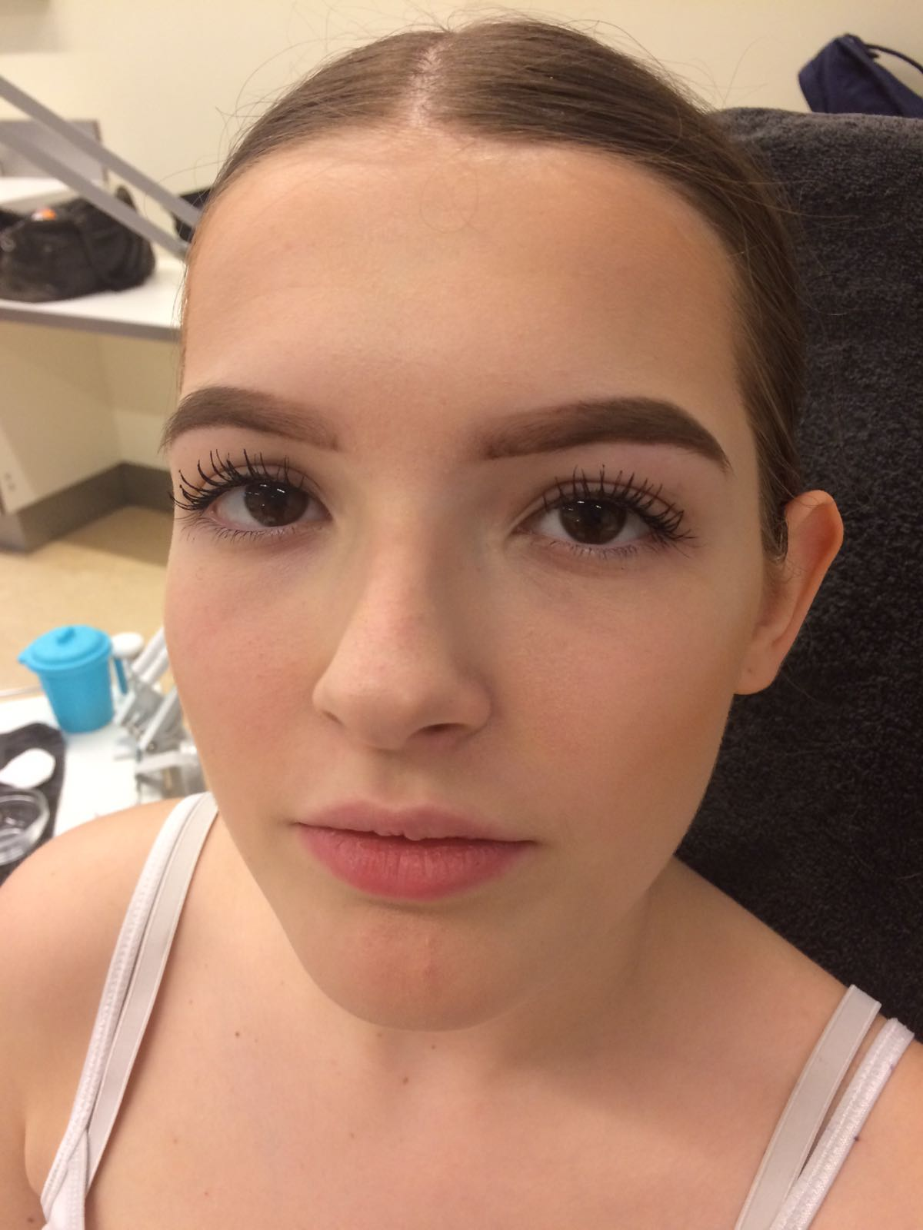

Ik weet niet wat voor merk het is of soort wenkbrauw poeder, potlood of gel is.
De wenkbrauwen is al gedaan, want me model kyra wou ze er niet afhalen. maar ik weet wel hoe het moet:
- Je moet met de wenkbrauw kwast eerst een onderlijn tekenen, dus met je wenkbrauwen meer.
- Dan moet je de bovenkant doen.
- De eind punt moet wat donkerder zijn dan de begin, dan komt er een mooie overgloed.
- d
- Daarna komt de mascara. mascara doe je op je boven wimpers eerst.
- Als je naar een feestje gaat doe je de onderkant ook, als je het altijd onderkant doet kan je dat ook gewoon doen.
- Je doet een paar laagjes op de wimpers je vraag je model om naar beneden te kijken om de boven wimpers te doen.
- dan laat je het drogen en dan vraag je of je klant naar boven wilt kijken om de onderwimpers misschien als de klant wilt doen.
ps: niet in de oog prikken.

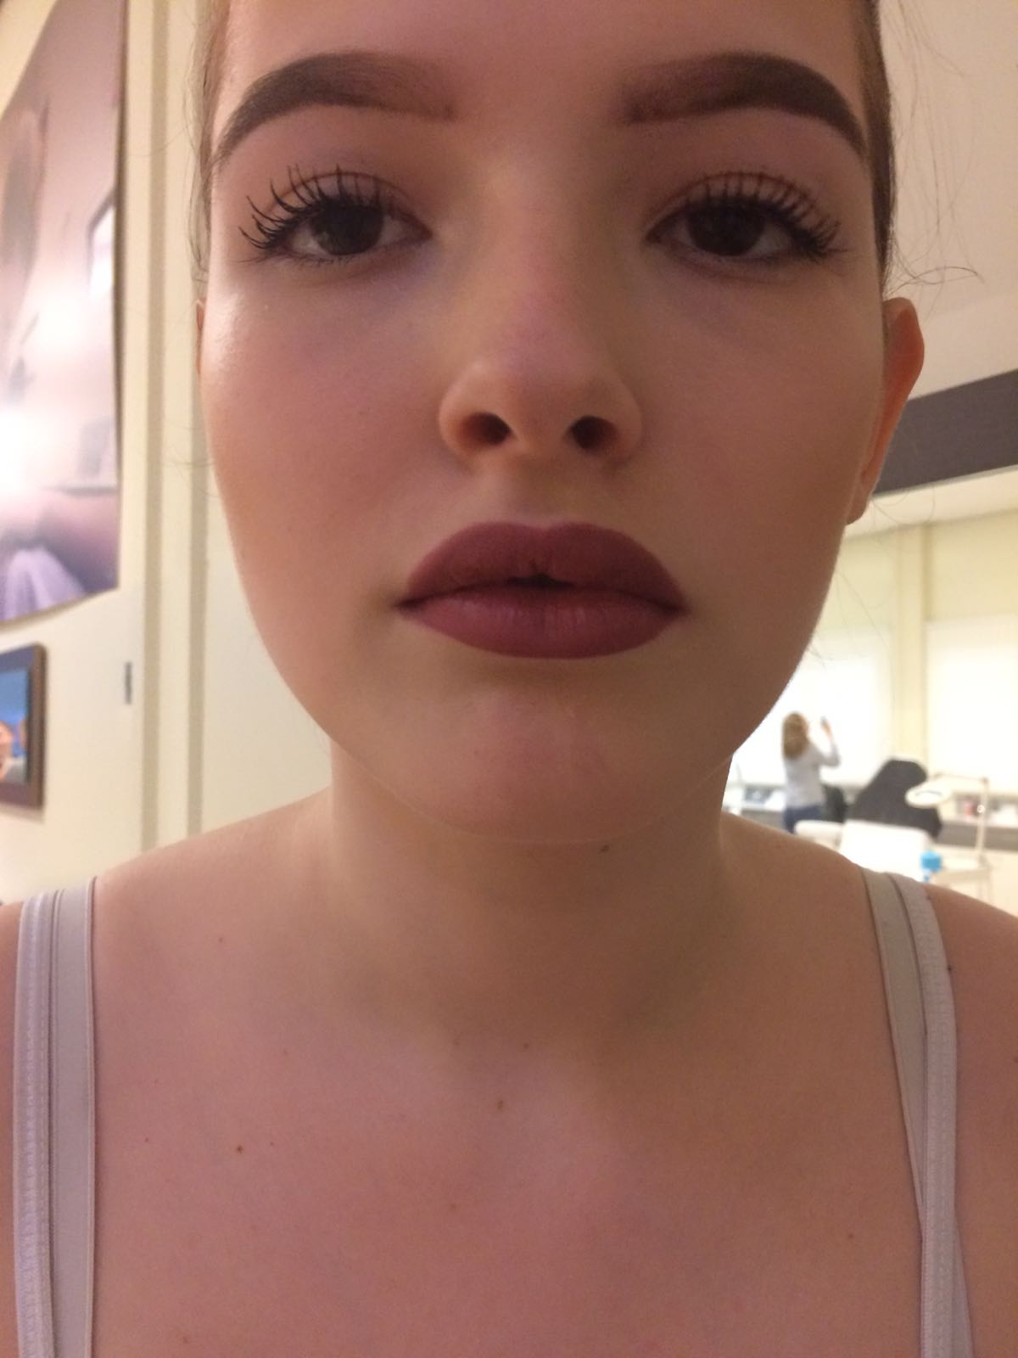

Ik weet niet welk merk lippenstift en lip liner ze heeft gebruikt.
Tot slot komt de lippenstift en lip liner:
- Met de lipliner ga je me met de wand van de lippen, door lip liner lijken haar lippen dikker.
- Daarna doe je lippenstift op.
- Eerst de midden en dan de zijkanten.

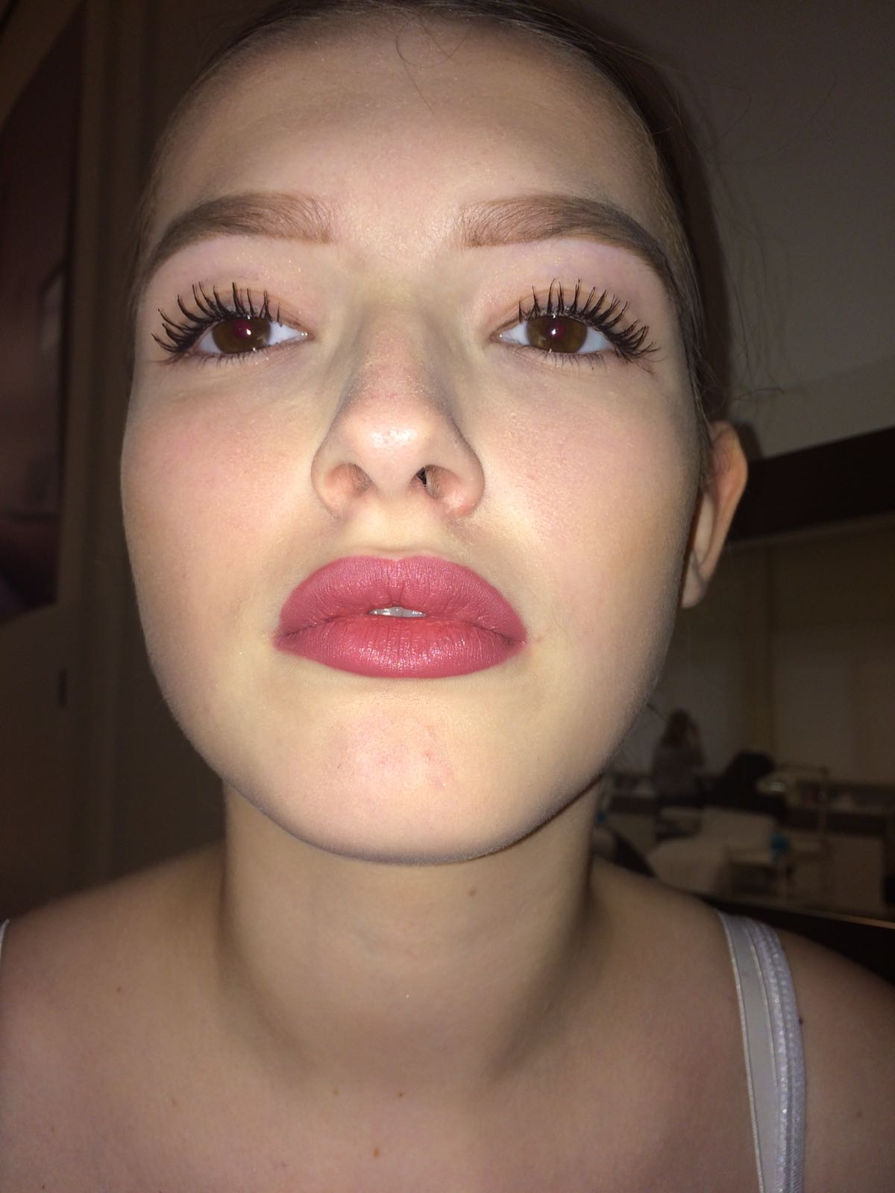
Tot slot de hele routine. ik ben zelf best blij hoe het is gelukt, want dit is echt de eerste keer dat ik zo iets doe. Ben super blij!!! Mevrouw Goedhart bedankt voor de lesse! U bent de beste! Zelf met die kleintje van u, u doet steeds uw best om de lessen leuk te maken.

